Summering av noteringar från rådslag med förtroendevalda från lokalföreningarna 2026-09-01 kl. 18:00 på Zoom
Kallade: Samtliga styrelseledamöter i alla 17 lokalföreningar i distriktet.
Närvarande: Kerstin Namuth, Benny Johansson, Karin Gustafsson, Berndt Persson, Tobias Witt, Ann-Britt Carlsson, Tomas Westerdahl, Stefan Boldt, Lisa Dimming, Sten-Ove Karlsson, Eva Carlssson, Lillemor Bulukin, Kenneth Hermansson, Malin Rönnäng, Hans Forsberg, Bo Sultan, Örjan Johansson, Ingrid Brander, Karin Söderlund, Margaretha Wåhlin, Morgan Hedman, Karl Beckman, Eva Klarbäck, Lennart Olausson, Robert Fredriksson, Anette, Roger Hilmersson, Hans-Erik, Tomas Olsson.
Lokalföreningar representerade på mötet: Sotenäs, Hisingen, Skee, Partille, Tjörn, Orust, Stenungsund, Södra Inland, Göteborg, Mölnlycke, Lilla Edet, Västra Frölunda, Uddevallanejden, Dingle
Lokalföreningar ej representerade på mötet: Landvetter, Mölndal, Tanum.
Plats: digitalt möte
Dagordningen för mötet:
- Redogörelse om det bakgrundsmaterial som skickats ut
- Frågor till Stefan
- Rådslag: Vad ska vi göra i distriktet? Vad kan vi göra?

1. Bakgrundsmaterial
Kerstin redogjorde för de mail som skickats ut inför detta rådslag.
- ett mail från vår kontaktperson, Stefan Boldt, till distriktsstyrelsen
- ett mail från riksförbundsstyrelsen till samtliga medlemmar i Sveriges biodlares riksförbund
- ett mail från de fyra ledamöter som avgått ur riksförbundsstyrelsen
- ett mail med förtydliganden från riksförbundsstyrelsen till samtliga styrelser i distrikten och lokalföreningarna

2. Frågor till Stefan
Stefan Boldt, som var distriktets kontaktperson i förbundsstyrelsen, besvarade frågor om bland annat sitt uppdrag i styrelsen. Stefan ansvarade för sponsrings- och reklamfrågor. Samtliga företag som han föreslog som samarbetspartners fick avslag i avvaktan på att ett policydokument för denna typ av samarbeten skulle tas fram.
Förbundets ekonomi diskuterades och det konstaterades att projektmedel från Jordbruksverket, tillsammans med medlemsavgifterna, utgör förbundets enda intäktskällor.
Stefan fick även frågor om hur kommunikationen inom förbundsstyrelsen hade fungerat och redogjorde för sina erfarenheter.
En medlem kommenterade den ekonomiska situationen och menade att de ekonomiska frågorna måste lösas av förbundsstyrelsen, då distriktet har begränsade möjligheter att påverka situationen.
Stefan besvarade också frågor om hur en eventuell reservation mot årsredovisningen skulle hanteras. Enligt honom var det inte möjligt att reservera sig direkt i dokumentet. I stället skulle reservationen göras i samband med den elektroniska signeringen av årsredovisningen. Han påpekade att reservationen därmed inte skulle bli helt synlig.
Mötet ställde även frågor om de interna revisorernas arbete och fick information om hur de hade agerat.
Stefan berättade också om de svårigheter som styrelseledamöterna hade upplevt när det gällde att få utförlig och korrekt information om siffrorna i årsredovisningen, både från kansliet och den externa revisorn.
Ett annat problem som Stefan lyfte fram var att arbetsutskottet (AU) hade fattat beslut i frågor som enligt honom borde ha behandlats av styrelsen. Han framhöll att AU:s uppgift är att förbereda styrelsemötena, inte att fatta beslut.

Diskussionen fortsatte under mötet om hur valberedningen arbetar och vikten av att få rätt personer på rätt poster. Den sittande styrelsen valdes demokratiskt vid det extrainsatta riksförbundsmötet 2025.
En fråga som lyftes var hur man hittar de bästa kandidaterna till förbundsstyrelsen.
En deltagare framhöll att det är viktigt att förstå att riksförbundsstyrelsen i många avseenden fungerar som en bolagsstyrelse, särskilt när det gäller ekonomiskt ansvar. Arbetet skiljer sig därför från uppdrag i en distriktsstyrelse eller en lokalföreningsstyrelse. Det föreslogs att valberedningen tar hänsyn till detta i sitt arbete med att identifiera och bedöma kandidater. Samtidigt lyftes en annan viktig aspekt. Eftersom verksamheten till stor del bygger på ideellt engagemang är det också viktigt att en kommande ordförande har ett starkt fokus på demokratifrågorna. Båda dessa perspektiv behöver beaktas och bör inkluderas i en framtida kravprofil för uppdraget.

Kerstin frågade mötesdeltagarna vilka som hade fått det e-postutskick som valberedningen skickade ut i mitten av augusti. Det framkom att lokalföreningarnas ordförande inte hade mottagit utskicket. Inte heller hela distriktsstyrelsen hade fått informationen.

En fråga som väcktes under mötet var vad som händer om den sittande styrelsen inte beviljas ansvarsfrihet vid kommande årsmöte.
Frågan besvarades av en annan mötesdeltagare, som påpekade att den tidigare styrelsen inte beviljades ansvarsfrihet. Enligt deltagaren får ett sådant beslut i sig inga omedelbara konsekvenser om man inte väljer att gå vidare med exempelvis en polisanmälan eller andra rättsliga åtgärder. Deltagaren menade också att den nuvarande styrelsen inte verkar ha vidtagit några sådana åtgärder.

En mötesdeltagare framförde även frågan om distriktet borde begära en misstroendeförklaring mot styrelsen eller verka för att ett nytt riksförbundsmöte sammankallas.
Flera deltagare framförde uppfattningen att det är orealistiskt att genomföra ett extra riksförbundsmöte före det planerade mötet 2027. Bedömningen var att det inte finns tillräckligt med tid för att planera och genomföra ett sådant möte. Det framhölls även att de styrelseledamöter som fortfarande sitter kvar kan fortsätta att bedriva styrelsearbetet fram till nästa ordinarie riksförbundsmöte.
Ett förslag som väcktes var att förbundet skulle kunna anlita en extern konsult för att följa styrelsens interna arbete och ge stöd i frågor som rör demokrati, transparens och öppenhet.
En deltagare uttryckte samtidigt att det är svårt att objektivt bedöma vem som har rätt eller fel i den uppkomna situationen. Personen föreslog därför att distriktet och lokalföreningarna fortsatt fokuserar på sitt lokala arbete fram till nästa riksförbundsmöte.

Kerstin visade var man kan hitta riksförbundets styrdokument på hemsidan.

3. Rådslag
Vilka demokratiska möjligheter har vi för att påverka? Vad kan vi göra?
- Nominera kandidater till valberedningen.
- Vi kan skriva motioner.
M.m. se nedan. 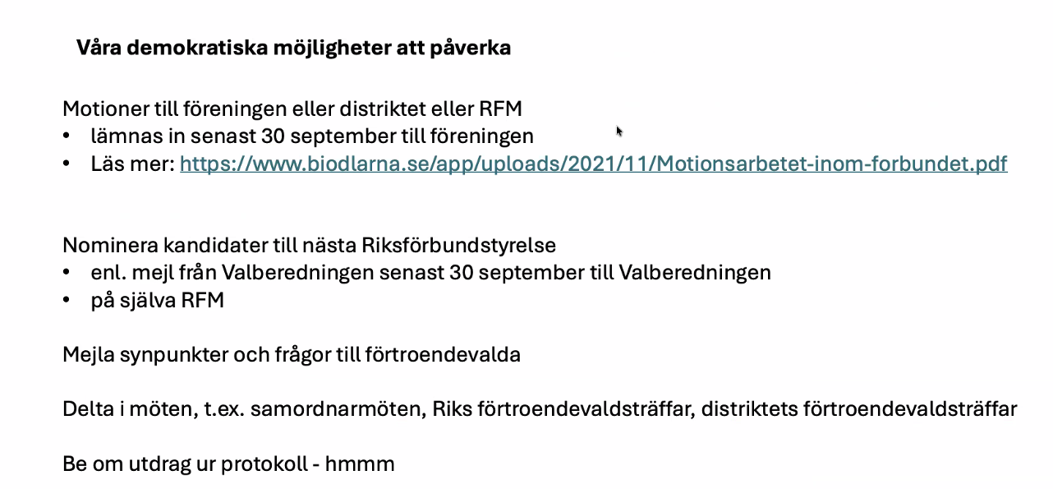

Vad vill ni att distriktet ska göra?
Mötet konstaterade att distriktet inte ska vidta några åtgärder vilka syftar till ett extra riskförbundsmöte innan det ordinarie mötet 2027.

En farhåga som framfördes under mötet var att konflikten på riksnivå kan leda till att medlemmar tappar förtroendet för förbundet och väljer att lämna föreningen. Deltagaren menade att detta skulle vara mycket negativt för biodlarna, särskilt mot bakgrund av de utmaningar som spridningen av AY och EY innebär för distriktet. Det påpekades också att medlemsavgiften upplevs som hög, vilket kan öka risken för medlemsbortfall.
Mot denna bakgrund ställdes frågan om distriktsstyrelsen kan diskutera en gemensam strategi för att bemöta situationen. Även övriga lokalföreningar uppmanades att dela med sig av sina tankar och erfarenheter.
En deltagare menade att den aktuella situationen samtidigt ger en möjlighet att stärka servicen och verksamheten på lokal nivå. Det framhölls att distriktet kan spela en viktig stödjande roll i detta arbete.
Det framfördes även att lokalföreningarna bör fortsätta att fokusera på intressant program och medlemsnytta för att göra medlemskapet så attraktivt som möjligt.
En ordförande berättade att den egna lokalföreningen förlorade ett betydande antal medlemmar vid det tidigare tillfället då det förekom motsättningar inom förbundsstyrelsen. Samtidigt instämde personen i att det framför allt är det lokala arbetet och gemenskapen som skapar värde för medlemmarna.
Ytterligare en deltagare framhöll att problemen huvudsakligen kan kopplas till ett begränsat antal personer och att det därför är viktigt att fortsätta stödja och lyfta fram det positiva arbete som bedrivs i lokalföreningarna, där den största delen av medlemsverksamheten sker.

Kerstin avslutade mötet med att informera om att distriktsstyrelsen kommer att ha ett extrainsatt styrelsemöte på torsdag den 3 september. Hon tackade alla som deltagit samt uppmanade till att kontakta distriktsstyrelsen om det fanns fler frågor eller idéer på åtgärder.

